Trường PTDTBT TH&THCS Na Ư
góp phần bảo tồn và phát huy bản sắc văn hóa dân tộc tại Ngày hội Văn hóa CÁC DÂN TỘC xã Sam Mứn
LẦN THỨ I năm 2025
Trong không khí vui tươi, phấn khởi của Nhân dân các dân tộc trên địa bàn xã Sam Mứn, Ngày hội Văn hóa các dân tộc xã Sam Mứn lần thứ I năm 2025 đã được tổ chức với nhiều hoạt động phong phú, đặc sắc, mang đậm bản sắc văn hóa truyền thống của địa phương. Hòa chung niềm vui ấy, Trường PTDTBT TH&THCS Na Ư đã tích cực tham gia và để lại nhiều dấu ấn tốt đẹp, góp phần quan trọng vào thành công chung của ngày hội.
Tham gia Ngày hội, thầy và trò nhà trường đã phát huy tinh thần trách nhiệm, đoàn kết và sáng tạo trong từng hoạt động. Đây không chỉ là dịp để tôn vinh, bảo tồn và phát huy các giá trị văn hóa truyền thống tốt đẹp của các dân tộc anh em, mà còn là cơ hội ý nghĩa để tăng cường mối quan hệ gắn bó giữa nhà trường với cấp ủy, chính quyền và Nhân dân địa phương.
Tại ngày hội, Trường PTDTBT TH&THCS Na Ư được giao phụ trách hai khu vực chính, gồm gian trưng bày giới thiệu sản phẩm, nét văn hóa đặc trưng của địa phương và khu check-in ngoài trời. Các khu vực được trang trí công phu, sinh động, hài hòa, mang đậm bản sắc văn hóa dân tộc, đã thu hút đông đảo đại biểu, Nhân dân và du khách đến tham quan, chụp ảnh, trải nghiệm, tạo nên điểm nhấn nổi bật trong không gian chung của ngày hội.
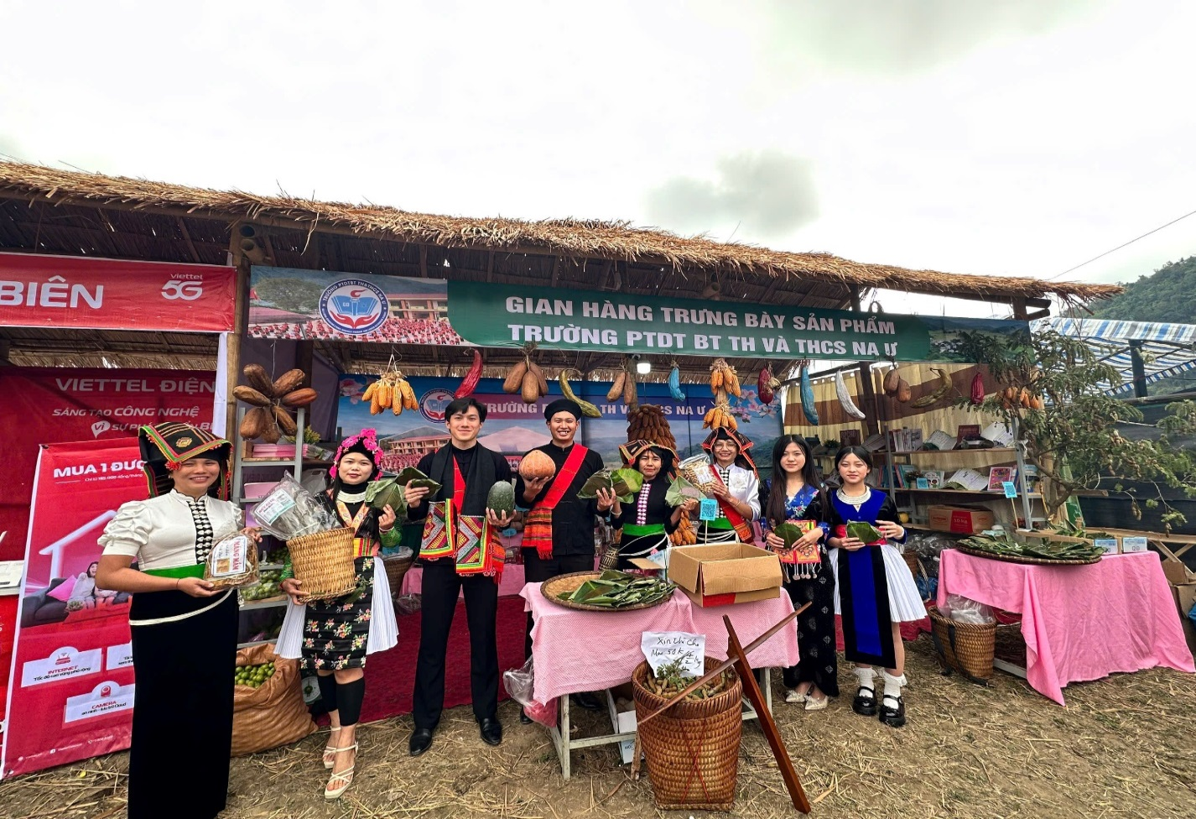
(Hình ảnh không gian tại khu trưng bày sản phẩm)
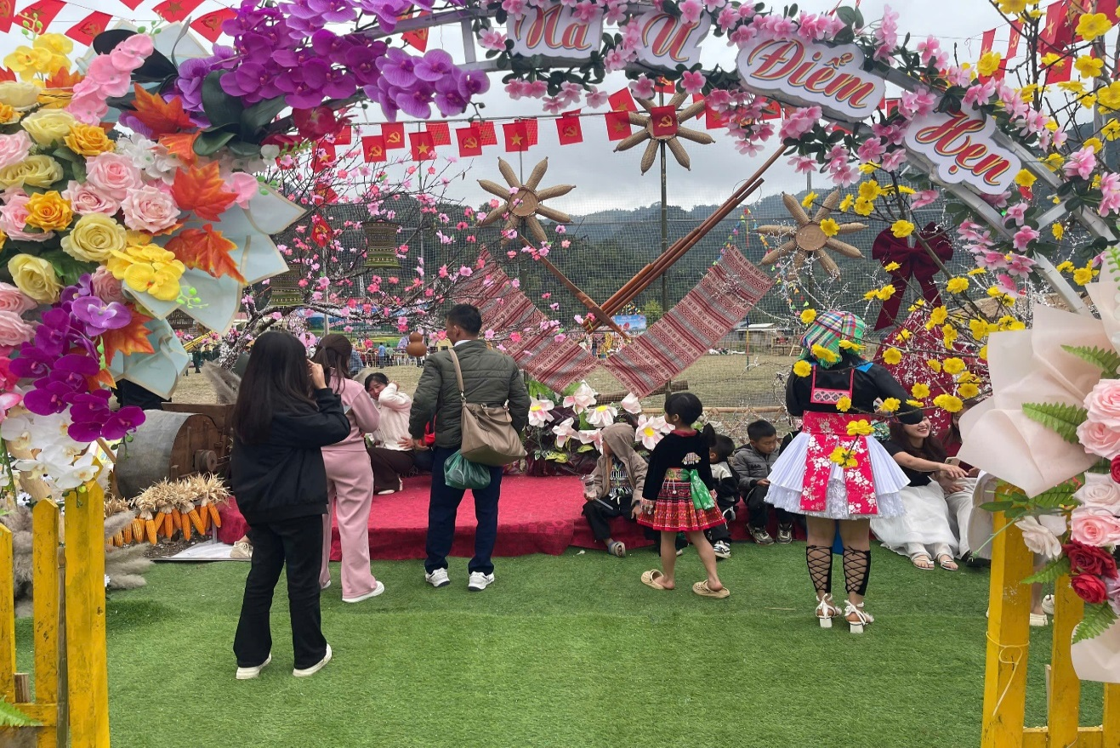
(Hình ảnh tại khu check-in)
Không chỉ dừng lại ở việc trưng bày, nhà trường còn trực tiếp tham gia quảng bá các sản phẩm, đặc sản địa phương. Những chiếc bánh mộc mạc, giản dị nhưng đậm đà hương vị quê hương, được làm từ đôi bàn tay khéo léo và tấm lòng tâm huyết của thầy và trò, đã trở thành lời giới thiệu chân thực, sinh động về chất lượng nông sản cũng như nét đẹp văn hóa ẩm thực truyền thống của người dân Sam Mứn đến với bạn bè, du khách gần xa.
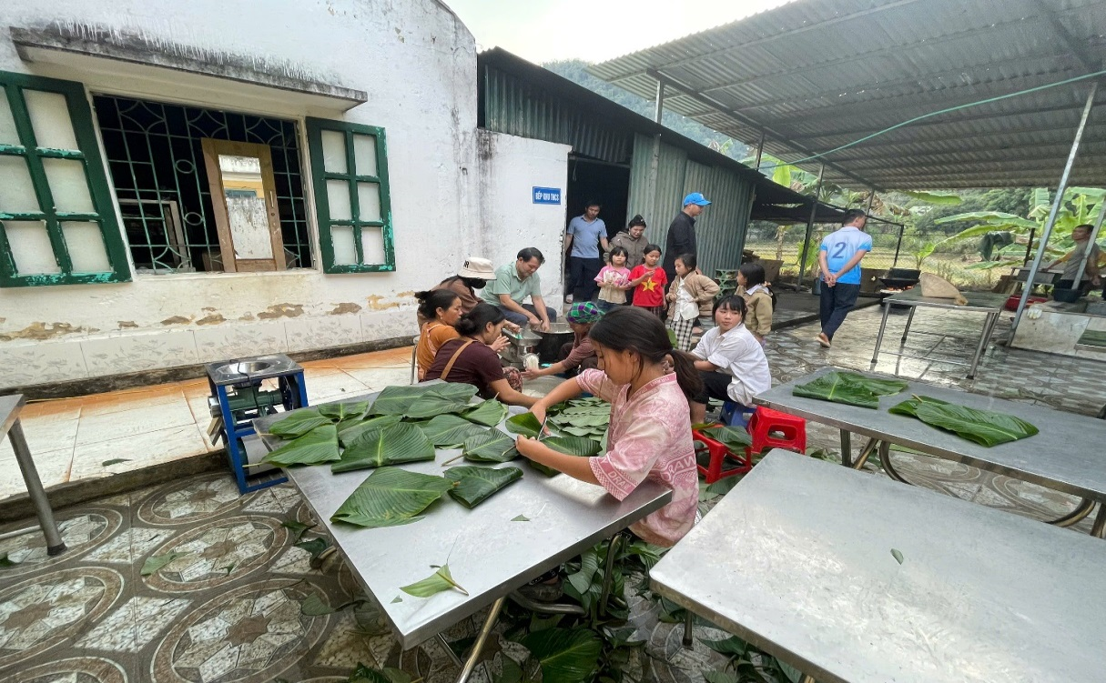
(Hình ảnh tại buổi làm bánh dày)
Bên cạnh đó, cán bộ, giáo viên và học sinh nhà trường còn nhiệt tình tham gia các hoạt động văn nghệ quần chúng, hội thao, trò chơi dân gian. Sự tham gia sôi nổi, hào hứng đã góp phần tạo nên không khí vui tươi, phấn khởi, tăng cường giao lưu, gắn kết giữa các đơn vị, các tầng lớp Nhân dân trên địa bàn xã.
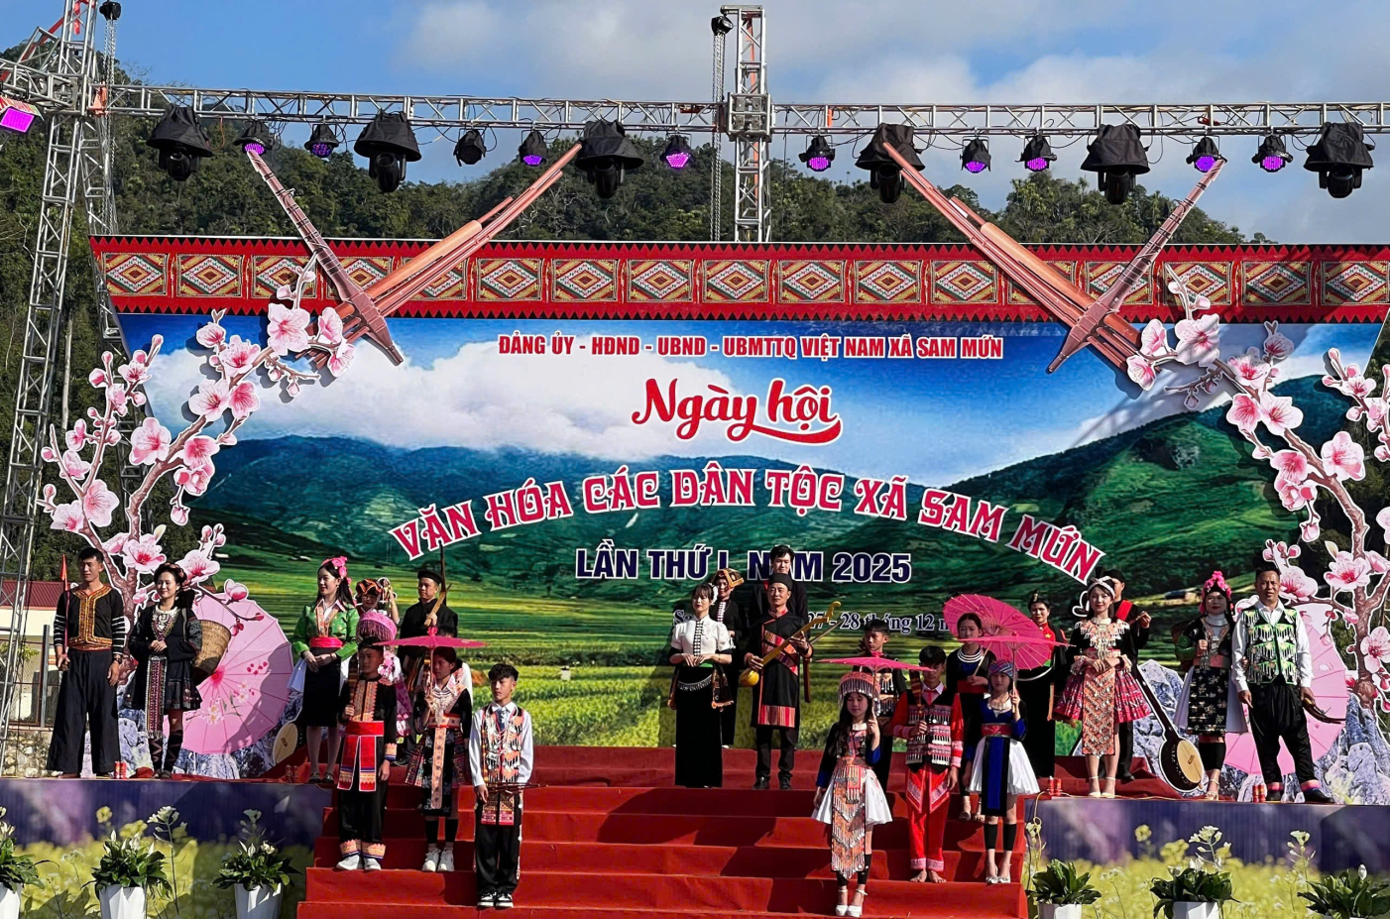
(Phần trình diễn trang phục truyền thống các dân tộc tại xã Sam Mứn)
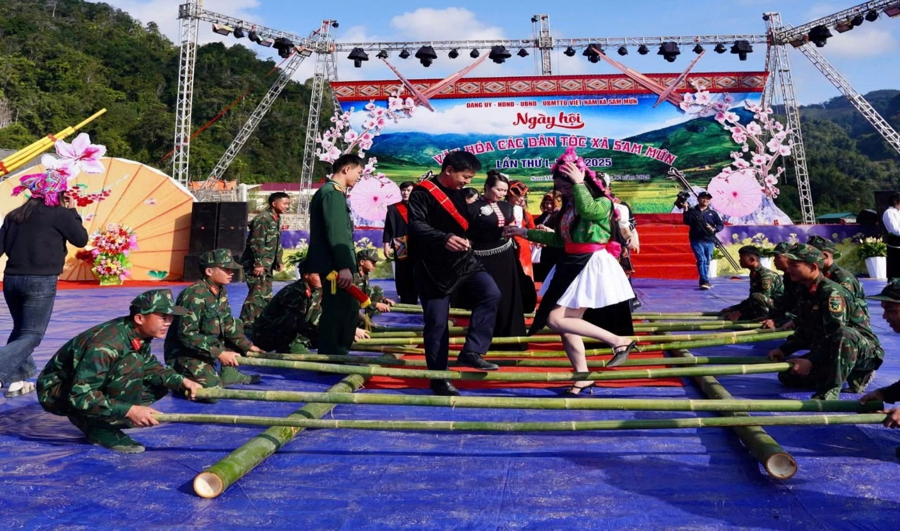
( Hình ảnh tại không gian múa xòe, nhảy sạp trong ngày Hội)
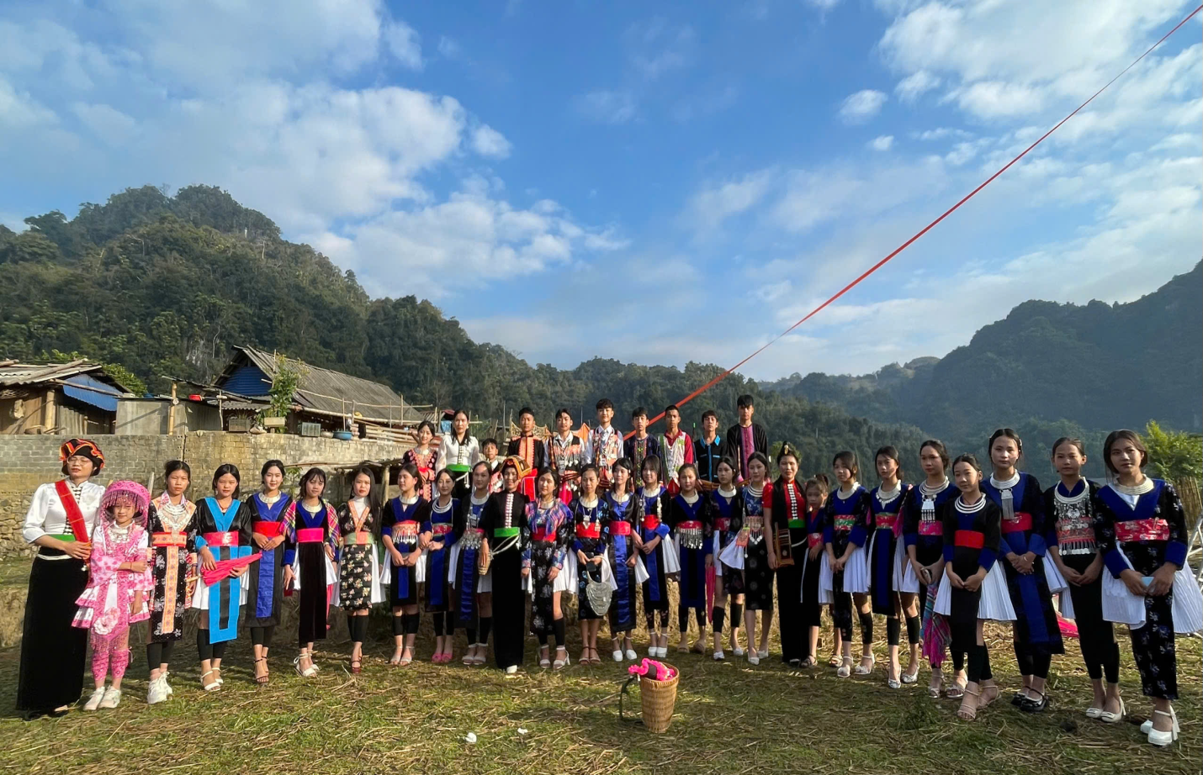
( Giáo viên và học sinh trong bộ trang phục truyền thống tham gia các chương trình văn nghệ tại ngày Hội)
Đặc biệt, sau khi kết thúc các hoạt động của ngày hội, học sinh Trường PTDTBT TH & THCS Na Ư đã cùng thầy cô giáo tham gia tổng vệ sinh khu vực tổ chức sự kiện. Hành động tuy nhỏ nhưng mang ý nghĩa lớn, thể hiện rõ ý thức trách nhiệm, tinh thần xung kích của tuổi trẻ và nét đẹp văn minh trong các hoạt động cộng đồng.
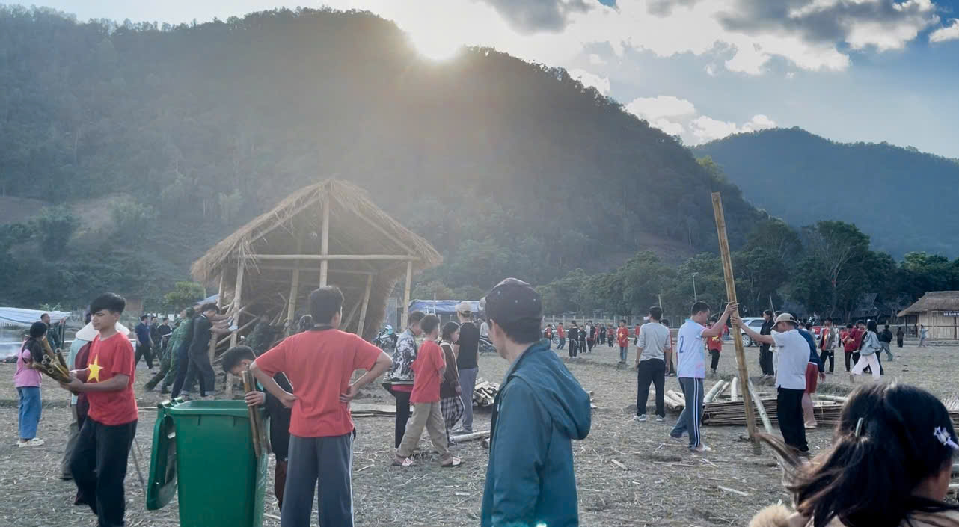
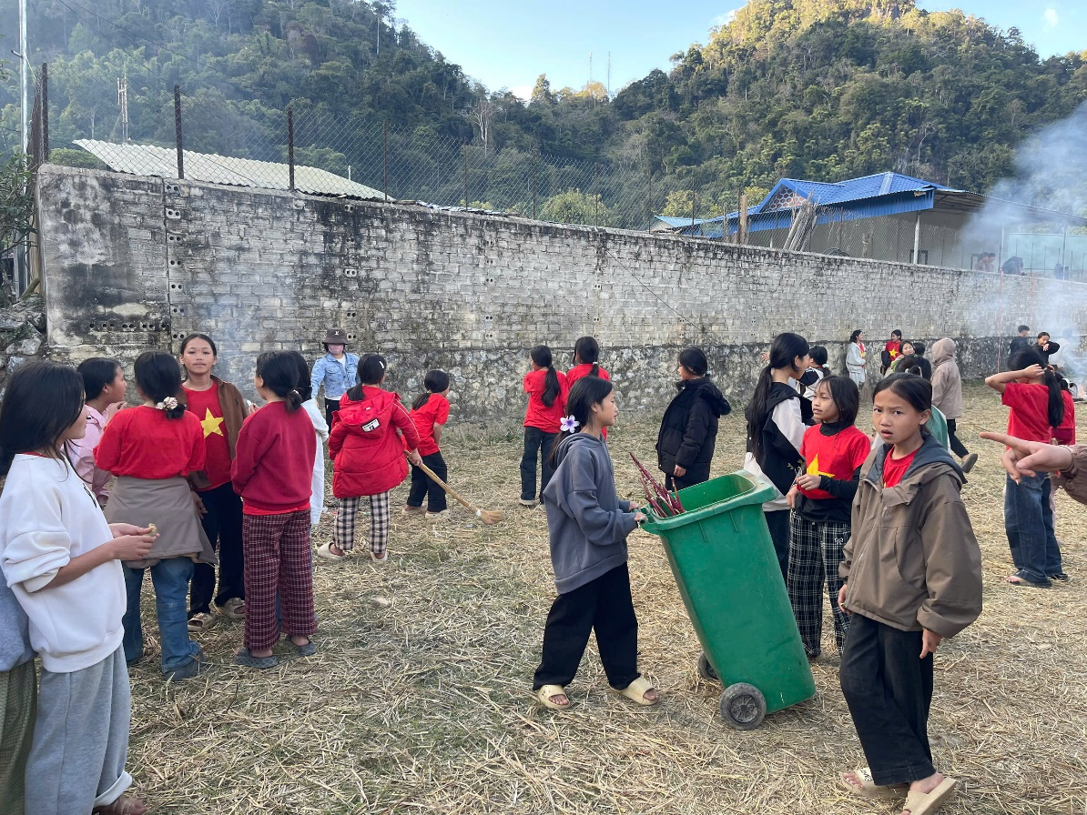
(Một số hình ảnh tại buổi tổng vệ sinh khu vực sau khi kết thúc ngày Hội)
Việc tham gia Ngày hội Văn hóa các dân tộc xã Sam Mứn lần thứ I năm 2025 không chỉ là niềm vinh dự, tự hào của thầy và trò Trường PTDTBT TH& THCS Na Ư, mà còn là dịp quan trọng để giáo dục học sinh tình yêu quê hương, ý thức gìn giữ và phát huy bản sắc văn hóa dân tộc, tinh thần trách nhiệm đối với cộng đồng. Qua đó, góp phần lan tỏa hình ảnh đẹp, thân thiện và trách nhiệm của nhà trường trong các hoạt động văn hóa – xã hội tại địa phương.
Tác giả: Lường Quý Hà – Giáo viên trường PTDTBT TH&THCS Na Ư

